L'ORCHESTRE SYMPHONIQUE

Les grandes familles d'instruments dans l’orchestre :

Sous la direction du chef d'orchestre, l'orchestre symphonique est composé de trois principales familles d'instruments. Elles sont placées devant le chef des moins sonores au plus sonores.
1. Dans la famille des cordes, on trouve les sous-familles suivantes:
- les cordes frottées avec les violons, les altos, les violoncelles et les contrebasses,
- les cordes frappées avec le piano (qui joue rarement avec un orchestre)
- les cordes pincées avec la harpe (ou la guitare aussi rarement avec l’orchestre)
2. Dans la famille des vents, on trouve les sous-familles suivantes:
- les bois avec les flûtes, les hautbois, les cors anglais, les clarinettes, les bassons, les contrebassons...
- les cuivres avec les cors, les trompettes, les trombones, les tubas.
3. Dans la famille des percussions, on trouve les sous-familles suivantes:
- les peaux avec la grosse caisse, la caisse claire, les timbales...
- les métaux avec les cymbales, le gong...
- les bois avec les claves…
- les claviers avec les cloches tubulaires, le xylophone...
L'orchestre symphonique peut aussi parfois être accompagné d'un ensemble de voix appelé chœur (d’enfant, d’hommes, de femmes ou aussi mixte)

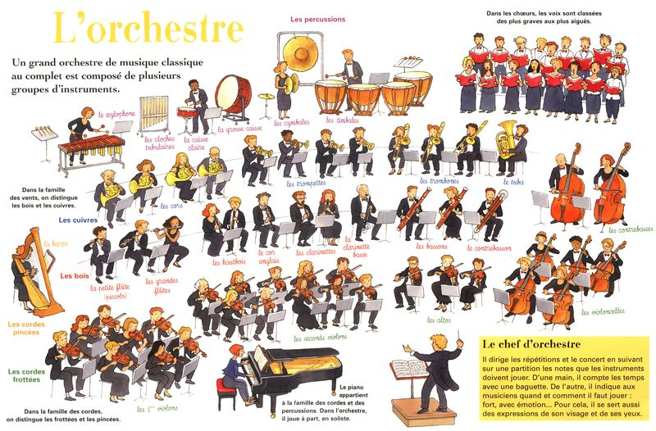
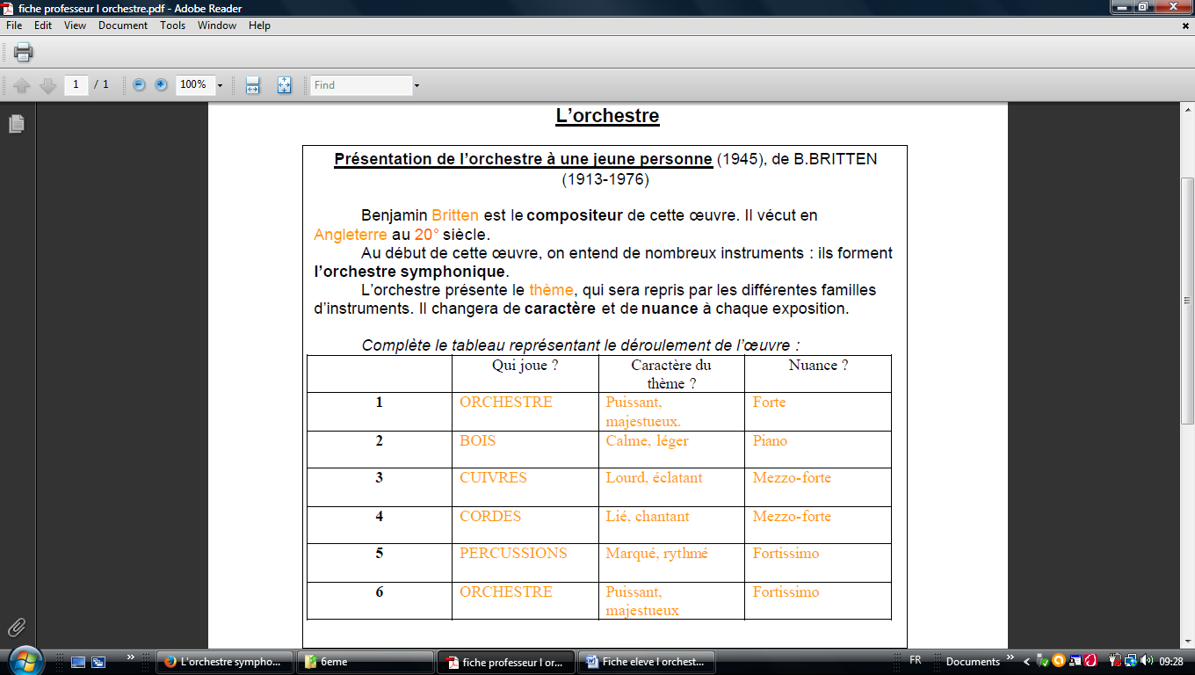

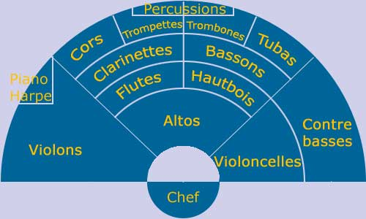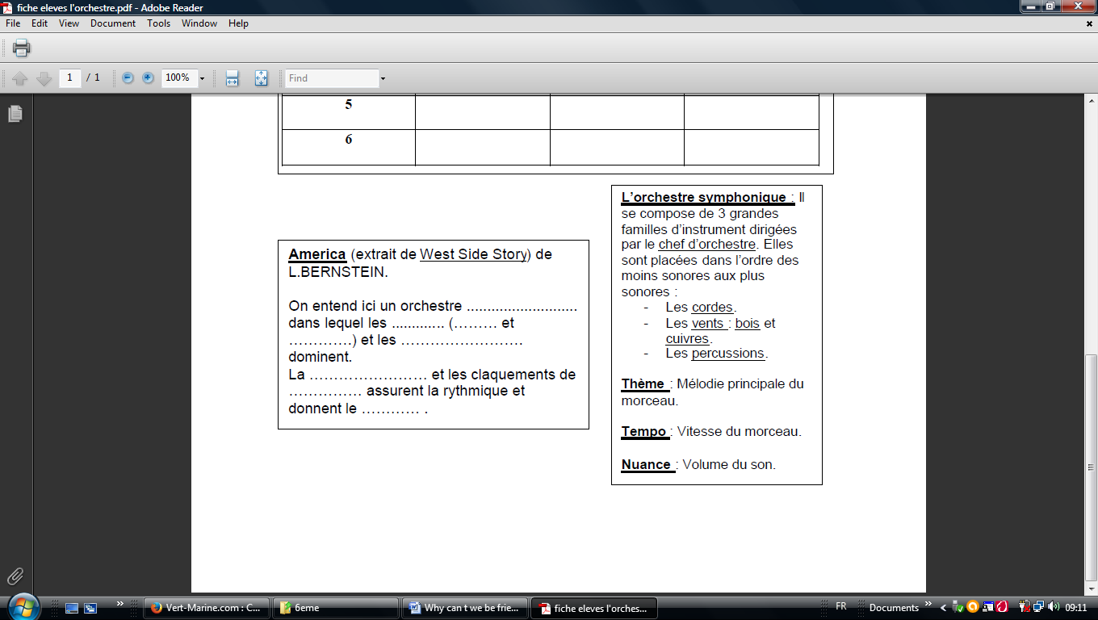
DEFINITIONS :

